Actividades Sugeridas
OBJETIVO DE APRENDIZAJE OA_17 | DESCRIPCIÓN DE LA ACTIVIDADES
Demostrar que comprende una línea de simetría:  › identificando fi guras simétricas 2D  › creando fi guras simétricas 2D  › dibujando una o más líneas de simetría en fi guras 2D  › usando software geométrico  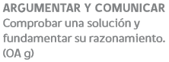 | 3.  a Colorean para que la figura se vea simétrica.  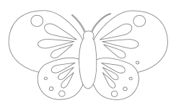  b Completan la figura para que sea simétrica.  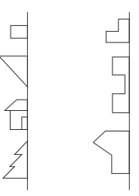  c Comprueban reflexiones de figuras 2D con un espejo o con una tabla de cristal acrílico.

